Bernd Oppl – Liminial Spaces (Übergangsräume)
Korridor – Raum für aktuelle Kunst, EÖ. Mittwoch, 4.11., Dauer: bis Samstag 5.12.
Öffnungszeiten: Do–Sa 16–19 Uhr / Do, 12.11., 16 Uhr: Führung (eventl. im Rahmen von Vienna Art Week)
Ausstellung mit Dreikanal-Videoinstallation, Dioramen (Modellobjekte/ Guckkästen),
Foto-Leuchtkästen und Soundinstallation

Allgemein über die Arbeit von Bernd Oppl
Bernd Oppls Arbeiten – ob in Form von Dioramen, Fotografien, Soundinstallationen oder Bewegtbildwerken als Projektionen und auf Displays – handeln ganz grundsätzlich vom Unsicherwerden der Wahrnehmung in einer Welt, in der Sichtbares und Hörbares stets materiell und virtuell zugleich und die Welt damit zumeist in einem unheimlichen Zwischenraum zu verorten ist: anwesend und abwesend, berührbar und ephemer, äußerlich und internalisiert, allumfassend und radikal eingeengt zugleich. (Alejandro Bachmann)

Beschreibung des Ausstellungsprojekts im Korridor: Arbeitstitel Liminal Spaces

Gezeigt werden bereits bestehende Arbeiten der letzten Jahre sowie Arbeiten, die im Laufe des Jahres 2026 fertiggestellt werden sollen.
Die Ausstellung widmet sich dem Phänomen der „Liminal Spaces”, also Orten, die sich „zwischen“ Zuständen oder Bedeutungen befinden. Diese Orte wirken vertraut, aber gleichzeitig unheimlich oder surreal, weil sie leer, verlassen oder aus ihrem normalen Kontext gerissen sind. Sie vermitteln das Gefühl, dass in ihnen etwas nicht stimmt. Gerade die Abwesenheit von Menschen erzeugt diese Wirkung: Orte wie leere Flure, verlassene Spielplätze, Wartesäle oder Schwimmbäder wirken fremd, weil ihre belebte Funktion fehlt. Liminal Spaces sind also Orte, die normal erscheinen, aber gleichzeitig unheimlich oder entrückt wirken, weil sie nicht aktiv genutzt werden oder etwas Surreales an sich haben. Die Ausstellung zeigt Video-, Foto- und skulpturale Raumobjekte, sowie eine Soundinstallation
Die Foto-Leuchtkästen mit dem Titel Ephemeral Places zeigen Übergangsräume wie Wartehallen oder Schlafsäle, deren architektonische Modelle chaotischen Substanzen ausgesetzt werden. So entsteht ein Spannungsfeld zwischen Kontrolle und Zufall: Architektur in Auflösung. In der Ausstellung sollen All the Things That Make Us Blurry und Fire Place gezeigt werden. Ersteres zeigt einen kahlen Betonraum mit Tripod und einer Wartebank. Der Raum ist undefiniert – es könnte sich um einen Museumsraum oder einen Warteraum handeln. In dem Raum hängt eine schwarze Tuschewolke; das gesamte Motiv wurde unter Wasser fotografiert, und in das Raummodell wurde Tusche integriert. Die Arbeit Fire Place zeigt die Aufnahme eines modernistischen Raumes, in dem vor einem Sessel ein Feuer lodert.

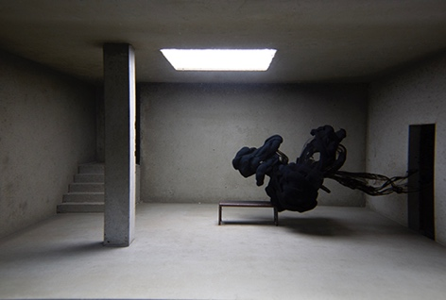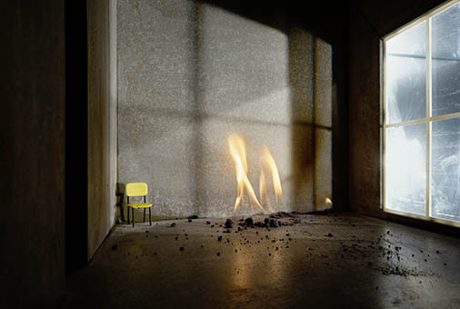
li.: All the things that make me blurry, 2024, MDF, LED, Elektronik, 120 x 80 x 10 cm, Ed.: 3 + 1 AP
re.: Fire place, 2025, Duratrans, MDF, LED, Elektronik, 120 x 80 x 10 cm, Ed.: 3 + 1 AP

In der Ausstellung wird unter anderem eine Serie von Dioramen mit dem Titel Black Rooms gezeigt, eine Reihe skulpturaler Modellobjekte, die wie Guckkästen funktionieren. Sie sind an der Wand montiert; man kann durch eine Öffnung in ihr Inneres blicken. In diesen Kästen befinden sich Raummodelle, die mit Licht, Videoscreens und Sound menschenleere Szenerien erzeugen, die wie kurze Filmausschnitte wirken und in einer Endlosschleife festzustecken scheinen. Die Raummodelle funktionieren wie performative Objekte, die etwas zeigen, das zugleich anwesend und abwesend ist. Thematisch kreisen diese Raumobjekte um Räume, die untrennbar mit visuellen Medien in Beziehung stehen wie Kinosäle, Screening Rooms, Fernsehstudios oder Internetcafés.

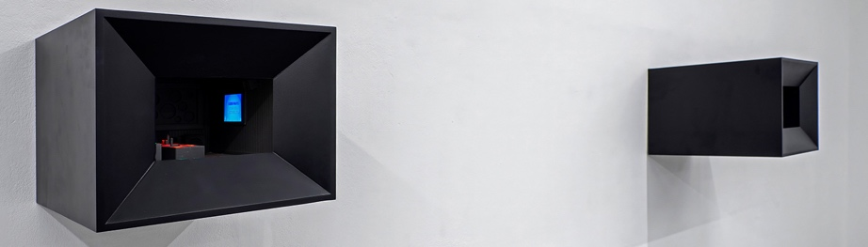
Beispiele Black Rooms

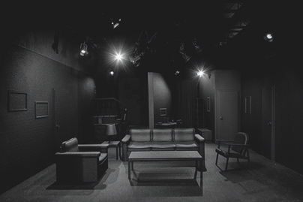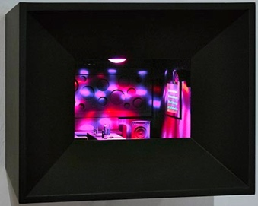
Aus Black Rooms:
li.: I can’t see you laughing / 2024, ROM-Player, Verstärker, Mikrowellendetektor, Lichtorgel, LED, MDF, Nylon, 44 x 52 x 7 cm
re.: The rhythm of the night 2019, MDF, nylon, electronics, LED lamps, LCD display, single-board computer, 30 x 40 x 37 cm

Für die Ausstellung im Korridor soll diese Serie um eine neue Arbeit erweitert werden:

Mushrooms (Dreikanal-Videoinstallation): Zu sehen sind mehrere Aufnahmen eines Raumes, der nach und nach von Pilzen überwuchert wird. Das Video wird mithilfe von Zeitrafferaufnahme (Time-Lapse) realisiert. Als Setting diente ein Modellraum, wodurch eine Verzerrung der Größenverhältnisse entsteht: die Pilze, die in diesem Raum gezüchtet und Teil des Raumes werden, erscheinen im Video überdimensional groß. Pilze rufen, insbesondere im Zusammenhang mit Wohnräumen, bei vielen Menschen nicht nur positive Assoziationen hervor. Im architektonischen Kontext werden sie häufig mit Bauschäden und den damit verbundenen gesundheitlichen Risiken in Verbindung gebracht. In jüngerer Zeit jedoch wird vermehrt mit Pilzen als nachhaltigem Baustoff experimentiert. So wurden beispielsweise auf der Architekturbiennale 2023 im belgischen Pavillon Wandelemente aus Myzel präsentiert. Pilze sind weder Pflanzen noch Tiere, sondern bilden ein eigenständiges Reich von Organismen. Sie breiten sich durch ihr Myzel, ein netzartiges vegetatives Geflecht, aus und nehmen Nährstoffe aus ihrer Umgebung auf. Forschungen haben gezeigt, dass Pilzmyzel in der Lage ist, Signale zwischen Pilzen, Bäumen und anderen Pflanzen zu senden und zu empfangen – eine Form dezentraler Kommunikation, die ohne zentrales Gehirn funktioniert. Gerade deshalb dienen Pilze vielen Technolog*innen zunehmend als Metapher für dezentrale Denk- und Netzstrukturen. Mich interessieren an Pilzen neben ihrer ästhetischen Qualität vor allem die Art und Weise, wie sie den Raum, den ich für sie geschaffen habe, einnehmen und verändern, sowie die Symbiosen, die wir mit Pilzen eingehen, und unsere ambivalente Beziehung zu diesem Reich. Dazu zählen etwa der Konsum psychedelischer Pilze und ihre Wirkung auf unsere Wahrnehmung, die Nutzung von Pilzkulturen als Grundlage für Antibiotika, die seit ihrer Entdeckung vor rund 100 Jahren unzählige Leben gerettet haben, oder die Metaphern, die Pilze für dezentrale, vernetzte Systeme bieten.
Die Videoinstallation „Mushrooms“ eröffnet einen Assoziationsraum über diese vielfältigen Beziehungen, Allianzen und Metaphern, die wir mit Pilzen eingehen, und den Lebensraum, den wir mit ihnen teilen.

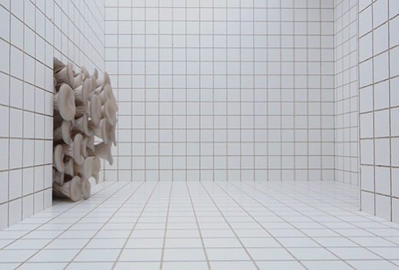 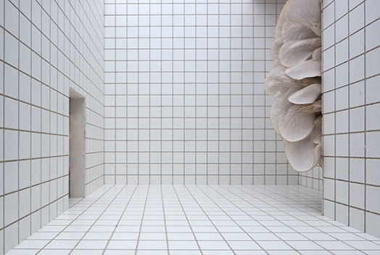 Mushrooms, Test-Stills

Es wird eine neues Skulptur-Raumprojekt + Video für den Korridor entstehen. Dieses Skulptur-Raumobjekt funktioniert wie eine Art Brunnen. Auf einem Metallgestell liegt schräg ausgerichtet das Modell eines modernistischen Raumes. Am Boden des Gestells befindet sich ein durchsichtiger Wasserbehälter mit einer Wasserpumpe, die das Wasser in das Raum-Modell pumpt, und eine Fontaine, die über einen Schlauch durch die Tür das Wasser leitet, sodass dieses das Raum-Modell überflutet, bis das Wasser wieder durch die Fenster des Raum-Modells abfließt.
Das Ganze wird von einer Kamera gefilmt und in Echtzeit auf einen Monitor übertragen. Die Kamera ist so positioniert, dass der Raum im Videobild nicht schräg, sondern waagrecht erscheint. Das Wasser, das sich in der Raumecke zur Wand hin sammelt, wirkt im Videobild, als würde es den Gesetzen der Schwerkraft widersprechen. Dadurch entsteht der Eindruck eines unwirklichen Raumes in der Echtzeit-Übertragung.
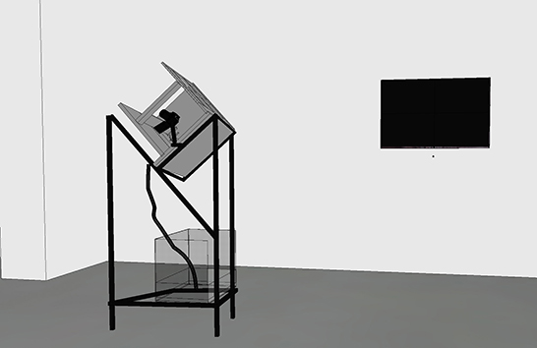 Skizze für ein Skulptur-Raummodell

Liminal Spaces (Soundinstallation) Neue Arbeit
Die Soundinstallation wird für diese Ausstellung entwickelt und begleitet sie akustisch. Zu hören sind sich wiederholende Klangmuster, die nie zu einem klaren Abschluss kommen. Sie erinnern an die „Endlosschleifen“ visueller „Liminal Spaces“ und verstärken das Gefühl des Zwischenzustands.
Neben den wiederholenden Klangmustern möchte Bernd Oppl mit Field Recordings arbeiten, die aktiv aus dem Raum der ausgestellten Objekte stammen. Dazu gehören z.B. die Wassergeräusche der Arbeit Fountain, die einbezogen werden sollen, sowie die Geräusche, die aus den Guckkästen der Black Rooms kommen.
Raumskizzen Korridor, Ausstellung Oppl:
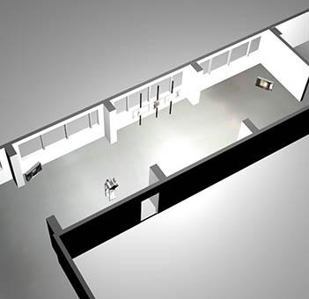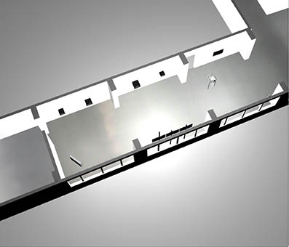
Biografie Bernd Oppl (https://berndoppl.net)
Bernd Oppl ist in Innsbruck geboren, hat Malerei und Grafik an der Kunstuniversität Linz sowie Video und Videoinstallation an der Akademie der bildenden Künste Wien studiert. Er lebt und arbeitet in Wien. Seine Arbeiten wurden in Einzelausstellungen gezeigt, unter anderem im Georgia Museum of Art (USA), im Kunstraum Kuiper Projects in Brisbane (Australien), im Kunstraum Dornbirn, im Lentos Kunstmuseum in Linz, im Ferdinandeum in Innsbruck, Der Kunsthalle Graz, in der Galerie Krinzinger in Wien sowie bei zahlreichen internationalen Gruppenausstellungen und Filmfestivals wie dem Fridericianum, Kassel (GER), Merano Arte, Merano (ITA), Greater Taipei Biennial, Taipei (TW), Mediamatic, Amsterdam (NL), Depo, Istanbul (TR) Vermilion Sands, Copenhagen (DNK), Künstlerhaus - Halle für Kunst & Medien, Graz (AUT), Kanderdine Art Gallery, Saskatoon (CA), Stadt Galerie Bern (CH), Kulturstiftung Schloss Agathenburg (DE), National Gallery, Sofia (BG), Musée Ziem, Martiques (FRA), De Markten, Brussels (BEL), Francisco Carolinum, (AUT), University Museum and Art Gallery Hong Kong (CN), Art Museum Liechtenstein (LI), NEST, Den Haag (NL), Tokyo Wonder Site (JP). Radvila Palace Museum of Art, Vilnius, Lithuania, (LTU).

Er erhielt Preise und Stipendien wie den Preis für zeitgenössische Kunst des Landes Tirol 2008, den RLB-Kunstpreis 2012, den Kunstpreis der Stadt Innsbruck 2015, das Residency Stipendium 2018 in Wiels (Brüssel), das Österreichische Staatsstipendium für Bildende Kunst 2019. Er erhielt das Residency Scholarship 2022 für das BANFF Center Kanada, den Preis für das beste Experimentalfilmwerk des Filmfestivals Best Austrian Animation 2022, den Hilde Goldschmied Preis 2024 und das Residency Scholarship für das International Studio & Curatorial Program (ISCP) in New York für 2026.

